ALLEGATO 1 AVVISO TRATTATIVA PRIVATA

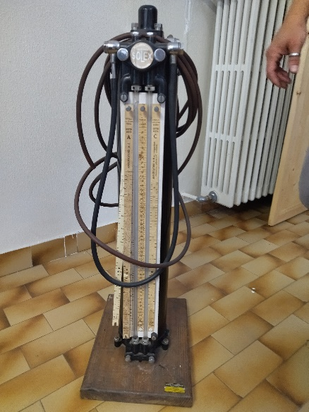 | LOTTO N.13  VACUOMETRO PER PNEUMATICA SOLEX (EX 8286)  € 10,00
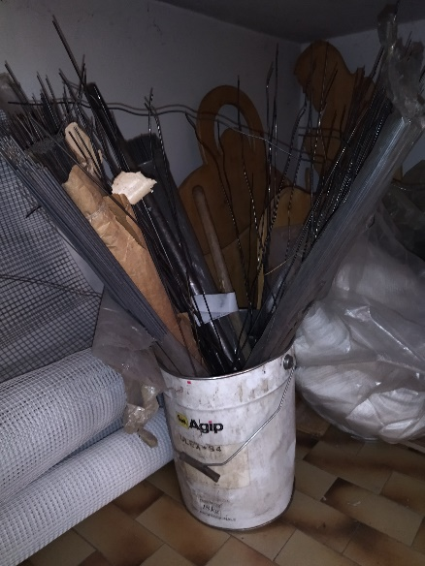 | LOTTO N.14  FILI DI FERRO PER SALDATRICE  PESO APPROSSIMATIVO 100 KG  € 50,00 (0,55 AL KG)
LOTTO N.41b
402 - Comparatore centesimale "Borletti" mod.SC 61, serie officina(EX 7581)

€ 5,00
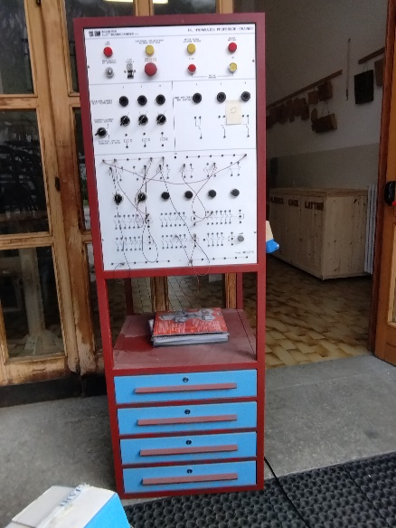  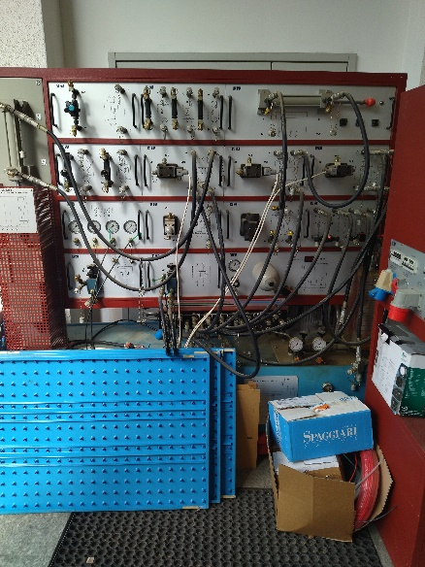 | LOTTO N.60  13 - TRANIER DI OLEODINAMICA MOD.HPT/830 COD. 0010830A (EX 7520) CON ACCESSORI  € 800,00

